Сохранение Старого Некрасовского парка п. Константиновский
Автор: Озимова Дарья 11кл. Объединение « Юные экологи – краеведы» Д.Ц. «Созвездие»
Руководитель: Печенкина Ольга Васильевна, педагог доп. образования
В нашем поселке, как и в других населенных пунктах, есть свои любимые уголочки, это наш старый Некрасовский парк. Поселок Константиновский расположен на правом берегу реки Волги при впадении в нее реки Печегды, правого притока Волги. Это очень красивое место, кроме того расположено выгодно с экономической точки зрения. Поэтому стрелка между Волгой и Печегдой была выбрана для строительства первого в России нефтеперерабатывающего завода, Рагозиным В.И., Здесь на заводе, по приглашению В.И.Рагозина трудился Д.И. Менделеев со своими друзьями – учеными. Они усовершенствовали переработку нефти и сделали ее почти безотходной. Продукция завода неоднократно отмечалась золотыми и серебряными медалями на всемирных выставках. На левом крутом берегу Печегды, находилась дача В. И. Рагозина, в последствии дом принадлежал племяннику Н.А. Некрасова А.Ф. Некрасову, рядом с северной и восточной стороны дома находился очень красивый парк.

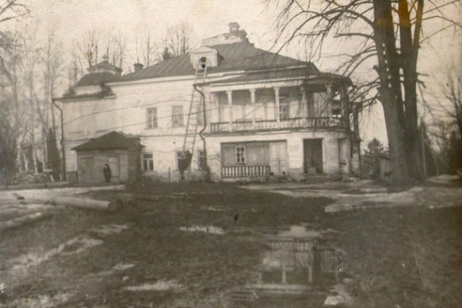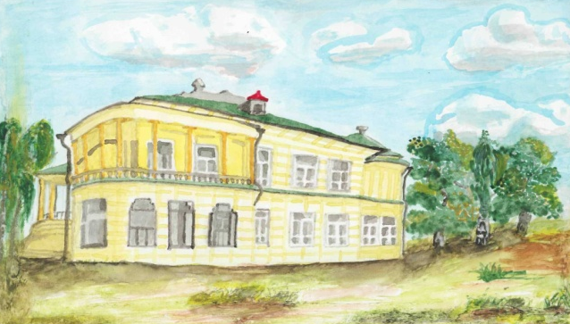
Дом до перестройки Дом после перестройки
Есть письмо Александра к Константину Алексеевичу Некрасову, брату А.Н. Некрасова, в котором говорится о красоте парка и усадьбы Некрасовых. Письмо датировано 15 марта, 1893года[4]
Бывший конный двор
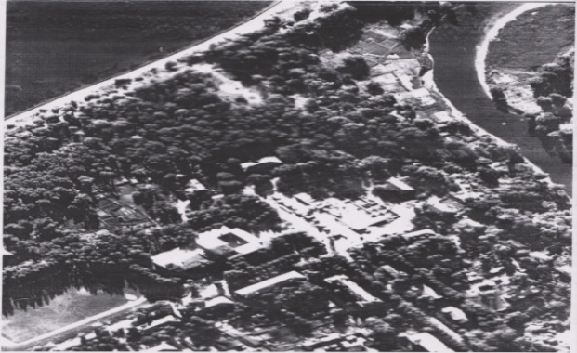
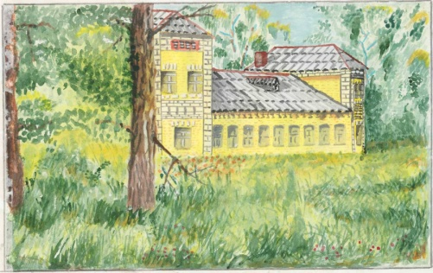
Дом – Усадьба Некрасовых не сохранилась, уцелел, только дом – оранжерея, о которой говорится в письме, впоследствии, это конный двор Некрасовых. Это самый старый дом в нашем поселке, дом жилой.
Парк очень красив, говорится в старинном письме , он не потерял своей красоты и сейчас, несмотря на прошедшее столетие и многие перемены в стране. Особенно красива партерная часть парка. Вид парка сверху (белым выделена площадь
парка в центре партерная часть ,фонтан)
Цель проекта: Разработать и реализовать мероприятия по сохранению и восстановлению партерной части старого Некрасовского парка
Задачи
- Собрать информацию об истории парка и внутреннем убранстве Некрасовского дома
Определить экологическое состояние, внедренных хвойных( сосен).
- Подготовить план реализации восстановления бордюров из айвы японской.

Содержание этапов проекта.
Предпроектный этап Сбор информации о внешнем облике парка. В разные времена. Проведение обследования состояния территории парка, инвентаризация количественного и видового состава древесных и кустарниковой растительности Оформление полученных результатов в таблицы.
Первый этап Проведено измерение площади парка(1! га) и площади бордюров, подлежащих восстановлению. Проведен примерный подсчет количества саженцев айвы японской(.примерно 100 кустов)
План работ представлен на рассмотрение и утверждение в Администрацию поселка
Второй этап Работа с архивными документами по восстановлению внешнего вида парка и внутреннего интерьера дома Некрасовых
Третий этап Составление графика проведения субботников по уборке территории парка. Восстановление границ газонов партерной части парка и посадка саженцев айвы японской. Подготовка эскиза по оформлению клумбы.. Оформление и установка аншлага у входа в парк.
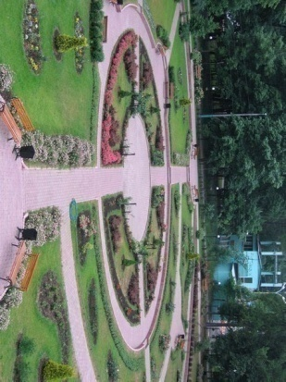
.Послепроектный этапУход за посадками, на газонах и клумбе прополка и полив по мере необходимости. Сбор документов по признанию данной территории ООПТ.Проведение мониторинговых исследований за состоянием саженцев сосны, айвы японской. Поддержание территории парка в надлежащем состоянии. Наш Старый Некрасовский парк, это типичный парковый
ансамбль со своими особенностями. На фото парк в Сокольниках партерная часть идентична нашему парку, но в нашем парке акцент на пейзажность местности, его пологий спуск к Волге и крутой спуск к реке Печегде, куда выходила веранда дома- усадьбы Некрасовых. Создана очень красивая партерная часть. В центре находился красивый фонтан, олицетворение матери и детей. А перед фонтаном и за ним разбиты красивые клумбы, справа и слева от фонтана находились фигурные газоны, которые были огорожены живой изгородью из айвы японской, это не высокий колючий кустарник, рано и красиво цветущий.Вдоль газонов были поставлены скамейки и рядом клумбы- вазоны. Прямо от дома шла дорожка на кухню( она находилась отдельно от дома),а между ними находилась лестница, спуск к Волге, а на берегу Волги находилась беседка и купальня. Забора вокруг парка не было, он охранялся собаками. Эти данные были получены от старожила нашего поселка А.Ф. Каныгиной, которая работала в детском доме, находящемся в бывшем Некрасовском особняке, воспитателем. Анна Федоровна была знакома с истопником, работавшим в доме Некрасовых., еще при жизни самого А..Ф. Некрасова., он рассказывал ей много интересного, что касается дома и парка, она поделилась с нами. А почетный гражданин нашего поселка Владимир Иванович Марков, поделился своими трудами, это рисунки парка , усадьбы- дома Некрасовых и своими стихами о нашем парке и поселке.
Старый парк нам очень дорог, особенно, когда осознаешь, что по этим самым дорожкам, ходили, отдыхали и вынашивали передовые идеи такие великие люди, как Д. И. Менделеев, ученый с мировым именем, В.И. Рагозин основатель не только нашего НПЗ, но и всей нефтепереработки в России. В.О. Ковалевский муж Софьи Ковалевской первой женщины –математика, основатель эволюционной палеонтологии. Эммануил Людвигович Нобель, сын Л.Нобеля, Лермонтова Ю.В. первая женщина –нефтяник и родственница М. Ю. Лермонтова. Эти великие люди не просто посещали наш поселок, а вложили огромный труд в развитие нашего ведущего предприятия НПЗ , который впоследствии и получил имя великого ученого Д.И. Менделеева Изучение и наблюдение за парком ведется ребятами из объединения «Юные экологи – краеведы» с 2008года. Фиксируются изменения проходящие в парке, их влияние на фитоценоз .Ведется мониторинг за развитием и выживаемостью сосен на разных участках парка, выявляются причины гибели, исчезновения или повреждения сосен. После проведения санитарных мероприятий, в парке стало светлее, суше поэтому стал изменяться травяной покров. Заметно сократилось количество гравилата речного, таволги рябинолистной, но появился в больших количествах хвощ полевой.

→Таблица выживаемости сосен

Место посадки сосен | Количество высаженных сосен | Количество выживших сосен | % выживаемости сосен
Газон с левой стороны диагональной аллеи. На месте вырубок | 15 | 15 | 100
Спуск к р. Волге с правой стороны | 12 | 7 | 59
Спуск к р. Волге с левой стороны | 10 | 2 | 20
На средней аллее | 9 | 2 | 22
Набережная со стороны р. Волги | 26 | 20 | 77
Набережная со стороны парка | 14 | 4 | 28
Диагональная аллея с правой стороны, центр. часть парка | 14 | 10 | 71
Южная сторона, против фонтана и клумбы | 15 | 7 | 46
Итого | 115 | 67 | 55
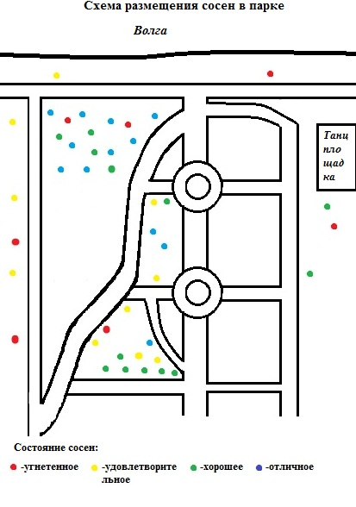
.

В настоящее время, сосны с удовлетворительным состоянием имеют длину хвоинок 5 см, и усыхание кончиков хвои 1-1.5мм, диаметр стволов от 10-13см
Сосны в угнетенном состоянии, имеют явную нарушенность кроны, чаще однобокость, ветви выкрученные, ломкие, хвоя длиной тоже 5 см, но цвет бледный сероватый, на некоторых ветвях имеются отмершие хвоинки. На территории у танцплощадки наблюдается суховершинность сосны, это характерное повреждение хвойных высокими концентрациями газов, и в первую очередь - двуокиси серы (сернистого газа). Был проведен эксперимент, кроны, это подтвердилось на примере сосен в районе танцплощадки,. вероятно, поэтому здесь основная масса саженцев сосен погибла за 2 года. По диагональной аллее низкая выживаемость сосен может быть по 2 причинам. Во-первых, это недостаток солнечного света, так как сосна светолюбивое растение. Во-вторых, причина антропогенного характера, это оживленность аллеи, шум и газ от мотоциклов летом, и катание на санках зимой. То же самое произошло на спуске к Волге и вдоль дороги над Волгой.

Инвентаризация древесной и кустарниковой растительности парка
Виды деревьев | Кол-во | возраст | примечания
Липа мелколистная | 53 | Зрелого возраста | Обильный подрост  От 20 до 70см
Вяз гладкий | 48 | Зрелого возраста | Единичный подрост
Дуб черешчатый | 30  58  Более 2м высотой | более 100лет  подрост | Обильный подрост  От 10 см до 1 м
Тополь черный (осокорь) | 134  2тополя  300лет | Зрелого возраста | Единичный подрост
Клен канадский | 64 | подрост | Обильный подрост
Каштан  конский | 5 | саженцы
Береза бородав  чатая | 73 | Зрелого возраста | Нет подроста
Сосна обыкновенная | 50 | подрост
ели | 2 |  | Нет подроста
По результатам таблицы видно, что происходит возрождение дуба черешчатого и в хорошем состоянии дубы столетние (30штук)
У выживших сосен была определена степень дефолиации. Результаты занесены в таблицу№3
Место посадки | Состояние
 | Угнетенное | Удовлетворительное | Хорошее | Отличное | Всего
Средняя аллея | 0 | 2 | 6 | 1 | 9
Диагональная аллея | 1 | 2 | 0 | 0 | 3
Полусредняя аллея | 1 | 0 | 1 | 0 | 2

Против танцплощадки | 2 | 0 | 1 | 0 | 3
Газон между клумбой и фонтаном | 0 | 0 | 0 | 2 | 2
Газон между диагональной и средней аллеями | 1 | 1 | 4 | 9 | 15
Дорога над Волгой | 1 | 1 | 0 | 0 | 2
Спуск к Волге справа | 0 | 0 | 0 | 0 | 0
Спуск слева | 3 | 2 | 0 | 0 | 5
Всего | 9 | 8 | 12 | 12 | 41
Степень дефолиации | 3 | 2 | 1 | 0 | -
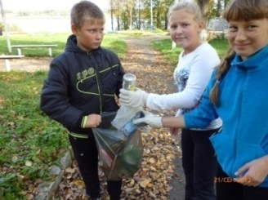
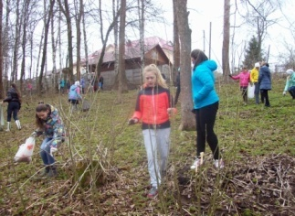
Проанализировав, данные таблицы 3, выяснили:0 - степень дефолиации у 12 сосен на газоне, между диагональной и нижней аллеей; 1- степень у 12 сосен по средней аллее; 2- степень у 8 сосен, газон между диагональной и средней аллеей ; 3 степень дефолиации у 9 сосен; А также, выяснено, что хорошо сохранились саженцы на территории газона, слева от диагональной аллеи, сохранность 100%. Сосны на этом участке растут быстро, имеют среднюю высоту 5м, средний диаметр ствола 16 см. Длина хвои 8 см, некротические признаки хвои отсутствуют, даже у сосен со срубленными верхушками 2 шт. Надо отметить, что здесь сосны растут вместе с подростом дуба и липы. Сосна является конкурентом, и проявляет повышенные темпы прироста по высоте и диаметру, по сравнению с дубом, в возрасте 10-30 лет. Дуб более активно развивается после 40 лет, проявляя в большей степени индифферентность по отношению к сосне. В 90-100 лет сосна уступает по текущему приросту дубу, который в свою очередь, увеличивает текущий прирост по объёму и выходит в верхнюю часть полога насаждения [1].дуб может погубить сосны.
В процессе работы была восстановлена история парка, определена его значимость для жителей поселка. Проведена инвентаризация древесной и кустарниковой растительности. Выявлены дубы- долгожители в количестве 30 штук. Определена степень дефолиации внедренных сосен, выявлены примерные причины гибели сосен.
Было выяснено, что в результате санитарной обработки в парке, ставшем светлее и суше, стала изменяться травянистая растительность. Составляется паспорт на парк для признания его охраняемой территорией. Это старинный парк 19 века, он и сейчас самое любимое место в поселке. Парк выполняет множество функций: историческую, патриотическую, мемориальную. эстетическую, рекреационную, воспитательную и обучающую.
Ответственность поддержания парка в чистоте взяли на себя школьники 1 раз в год проводится общий субботник, выходят дети, родители и даже пенсионеры. .В школе составлен график для поддержания чистоты в парке, за каждой параллелью закреплен участок, таким образом каждый год участки переходят от параллели к параллели. В перспективе, намечено восстановить внутренний интерьер дома Некрасовых, создать экскурсионный маршрут который будет использоваться на классных часах. Создать каштановую аллею имени В.И. Рагозина из саженцев нашего питомника. У входа в парк укрепить аншлаг. пример.
Старый Некрасовский парк. Это памятник природы 19 века! Историческое место! Здесь рождались великие идеи знаменитых людей: Д.И. Менделеева, В.И. Рагозина, А. О. Ковалевского, Э.Л Нобеля, это усадьба племянника Н.А. Некрасова.
Список информационных источников
- Диссертации о Земле http://earthpapers.net/obosnovanie-formirovaniya-dubovo-sosnovyh-nasazhdeniy-v-bryanskom-okruge-shirokolistvennyh-lesov#ixzz3tRi7gpRN
1.Боголюбов А. С. Оценка жизненного состояния леса по сосне. «Экосистема», 1999 г.
2.Методика экологический мониторинг, хлорозы и некрозы деревьев
3.Мельгунов Б .В. Новое о Некрасове. Карабиха. 2002г
4.Колесниченко Г.В. Очерки истории Ярославского НПЗ им. Д.И. Менделеева. Рыбинск, изд. Михайлов Посад, 2001г.
5.Коробейникова Л. А, Муравьёв АГ. Комплексная экологическая практика школьников и студентов. Изд. Крисмас , Санкт Петербург, 2002г.

